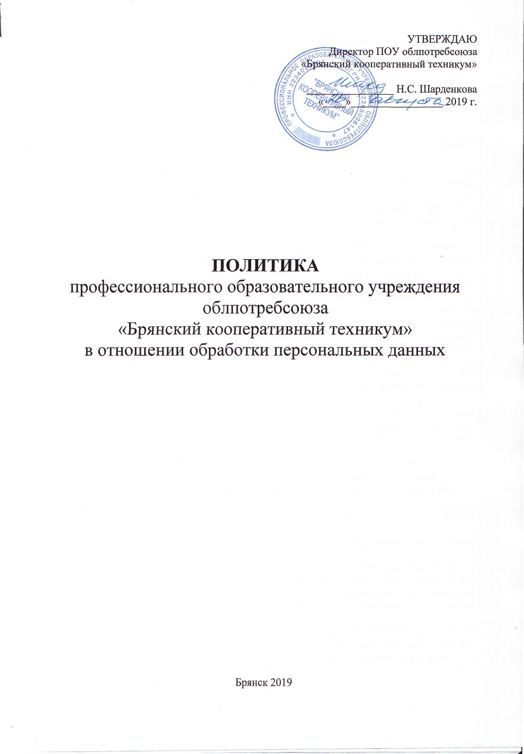

- ТЕРМИНЫ И ОПРЕДЕЛЕНИЯ

В данном разделе дана характеристика основных терминов, используемых для целей обеспечения обработки и защиты персональных данных лиц, взаимодействующих с ПОУ облпотребсоюза «Брянский кооперативный техникум»

Термин/определение/  сокращение | Пояснение
Автоматизированная обработка персональных данных | Обработка персональных данных лиц с использованием компьютерной техники и технологий
Блокирование персональных данных | Временное прекращение обработки, изменения, уточнения персональных данных
БКТ, Техникум | ПОУ облпотребсоюза «Брянский кооперативный техникум»
Доступ к персональным данным | Возможность получения персональных данных для последующего их использования
Информационная система персональных данных | Совокупность персональных данных, содержащихся в информационных базах, и обеспечивающих их обработку информационных технологий и технических средств
Закон, Закон № 152-ФЗ | Федеральный закон Российской Федерации от 27.07.2006 № 152-ФЗ «О персональных данных» в действующей редакции
Конфиденциальность персональных данных | Обязательное для Оператора и лиц, имеющих доступ к персональным данным, требование нераспространения персональных данных без письменного согласия субъекта этих данных, раскрытия их третьим лицам если это не предусмотрено федеральным законом
Обезличивание персональных данных | Процедуры, действия, в результате которых невозможно определить принадлежность персональных данных конкретному Субъекту
Обработка персональных данных | Действия (операции), совершаемые с персональными данными, включая сбор, запись, накапливание, хранение, изменение, использование, передачу, обезличивание, блокирование, удаление, уничтожение их
Оператор | Юридическое и/или физическое лицо, определяющее состав, цели, осуществляющее обработку персональных данных
Персональные данные | Информация, относящаяся прямо или косвенно к определённому физическому лицу (Субъекту)
Предоставление персональных данных | Действия, направленные на получение или передачу персональных данных Субъекта
Распространение персональных данных | Действия, направленные на раскрытие персональных данных неопределённому кругу лиц
Субъект | Физическое лицо, характеризуемое персональными данными
Уничтожение персональных данных | Действие, в результате которого невозможно восстановить персональные данные Субъекта в информационной системе или которое привело к уничтожению материального носителя данных
Целостность информации | Состояние информации, при котором отсутствует любое её изменение, а также изменение персональных данных, осуществляемое только лицами, обладающими таким правом

- НАЗНАЧЕНИЕ И ОБЛАСТЬ ПРИМЕНЕНИЯ

Настоящая Политика в отношении обработки персональных данных (далее - Политика) разработана в соответствии с требованиями Закона № 152-ФЗ и определяет принципы обработки и обеспечения безопасности персональных данных в Техникуме (далее - Оператор).
Действие настоящей Политики распространяется на все процессы обработки персональных данных Оператора, включая использование средств автоматизации, на всех работников и обучающихся, взаимодействующих с Оператором, а также на информационные системы Оператора, используемые в процессе обработки персональных данных.
Политика является общедоступным документом, определяющим принципы деятельности Оператора в процедурах обработки персональных данных и их защите.
До начала процедур обработки Оператор уведомил Управление Роскомнадзора по Брянской области о своём намерении осуществлять обработку персональных данных и своевременно актуализирует сведения, указанные в уведомлении.

- ПРИНЦИПЫ ОБРАБОТКИ ПЕРСОНАЛЬНЫХ ДАННЫХ

Обработка персональных данных осуществляется Оператором в соответствии с Законом и ограничивается достижением определённых целей.
Обработке подлежат только те персональные данные, которые соответствуют определенным целям: избыточность персональных сведении не допускается. Оператор в процессе обработки персональных данных контролирует их объём, актуальность и точность.
Хранение персональных данных в форме, позволяющей персонифицировать Субъект этих данных, осуществляется Оператором в пределах срока, позволяющего достичь целей обработки персональных данных, если срок их хранения не установлен Законом, договором, другим нормативным актом. По достижении установленной цели обрабатываемые персональные данные обезличиваются или уничтожаются, если иное не предусмотрено Законом.

- УСЛОВИЯ ОБРАБОТКИ ПЕРСОНАЛЬНЫХ ДАННЫХ

Обработка персональных данных осуществляется в соответствиями определёнными и заявленными целями, полномочиями Оператора в соответствии с законом, договорными отношениями с Оператором.
Получение и обработка персональных данных осуществляется Оператором с письменного согласия Субъекта, оформленного лично в бумажном формате или в электронном формате при наличии сертифицированной электронной подписи Субъекта.
Согласие на обработку персональных данных может быть получено и от представителя Субъекта, если это допускается Законом, с обязательной проверкой Оператором полномочий такого представителя.
Оператор имеет право обрабатывать персональные данные Субъекта в отсутствие письменного согласия (или при отзыве Субъектом своего согласия) на обработку персональных данных, если это предусмотрено Законом.
Обработка персональных данных, касающихся расовой, национальной принадлежности, религиозных, политических взглядов, убеждений Оператором не осуществляется.
Сведения, характеризующие биометрические данные Субъекта, по которым его можно идентифицировать, сведения о состоянии здоровья, могут обрабатываться при наличии
оснований, предусмотренных Законом.
Право доступа к персональным данным, их обработке имеют только работники Оператора в соответствии с их должностными обязанностями или в соответствии с приказом руководителя Техникума.
Оператором не принимаются решения по действиям с персональными данными Субъекта , основанные исключительно на автоматизированной обработке данных этого Субъекта.

- ЦЕЛИ ОБРАБОТКИ ПЕРСОНАЛЬНЫХ ДАННЫХ

В соответствии с Законом Оператором определены следующие цели обработки персональных данных:
- ведение кадрового учёта сотрудников Оператора;
- начисление оплаты за труд сотрудникам Оператора, других направлений выплаты денежных средств как сотрудникам, так и студентам, определенных локальными нормативными актами Техникума;
- ведение учёта студентов, их достижений, изменений в учебном процессе, результатов обучения, взаимодействия с военным комиссариатом, отделениями Пенсионного фонда, Фонда социального страхования, Фонда обязательного медицинского страхования и других юридических и физических лиц в рамках действующего законодательства в сфере оказания образовательных услуг.

- ОСОБЕННОСТИ ОБРАБОТКИ ПЕРСОНАЛЬНЫХ ДАННЫХ И ИХ ПЕРЕДАЧИ ТРЕТЬИМ ЛИЦАМ

Обработка персональных данных Субъекта может осуществляться Оператором как с использованием, так и без использования технических средств.
Процедуры обработки данных включают в себя: сбор, фиксирование, систематизацию, накопление, хранение, уточнение, извлечение, использование, передачу, обезличивание, блокирование, уничтожение.
Передача персональных данных третьим лицам осуществляется Оператором в соответствии с действующим законодательством.
Оператор имеет право поручить обработку персональных данных Субъекта третьей стороне в случаях, предусмотренных законодательством. Третья сторона в этом случае несёт полную ответственность за соблюдение требований Закона.

- ПРАВА СУБЪЕКТОВ ПЕРСОНАЛЬНЫХ ДАННЫХ

Субъект персональных данных имеет право на получение информации, касающейся обработки его персональных данных, в том числе содержащей:
- подтверждение факта обработки данных;
- обоснование целей обработки данных;
- сведения о местонахождении Оператора, лицах, ответственных за обработку данных;
- обрабатываемые персональные данные в соответствии с Законом;
- сроки обработки и хранения персональных данных Оператором;
- информацию о предоставлении сведений о персональных данных третьим лицам в
соответствии с Законом;
- сведения о третьих лицах, осуществляющих обработку персональных данных по договору с Оператором;
- иные сведения, предусмотренные законодательством в области обработки персональных данных.
Субъект имеет право предпринимать меры по защите своих данных в соответствии с Законом.
Право Субъекта на доступ к его персональным данным может быть ограничено в соответствии с действующим законодательством, в том числе, если доступ к персональным данным Субъекта нарушает интересы третьих лиц.
Для защиты своих прав и интересов Субъект может обратиться к Оператору, который обязан исполнить требования Закона по расследованию фактов нарушения прав Субъекта и устранить эти нарушения в досудебном порядке.
Неправомерные действия или бездействие Оператора могут быть обжалованы Субъектом в судебном порядке.

- МЕРЫ ОБЕСПЕЧЕНИЯ БЕЗОПАСНОСТИ ОБРАБОТКИ ПЕРСОНАЛЬНЫХ ДАННЫХ

Оператор при обработке персональных данных принимает необходимые правовые, организационные, технические меры или обеспечивает их принятие для защиты персональных данных от неправомерного или случайного доступа к ним, уничтожения или изменения, блокирования, копирования, распространения и иных неправомерных действий.
К таким мерам относятся:
- назначение лица, ответственного заобработку персональных данных;
- осуществление внутреннего контроля соблюдения законодательства Российской Федерации о персональных данных, включая обеспечение их защиты;
- ознакомление работников Оператора с Законом и Политикой;
- издание локальных актов, регламентирующих действия с персональными данными, их защиту;
- определение перчнявозможных угроз для персональных данных, применние организационных и технических мер по обеспечению безопасности персональных данных при их обработке в информационных системах;
- использование допустимых средств защиты персональных данных в инфрмационной среде;
- оценка эффективности применямых мер по обеспечению безопасности персональных данных.

9. ДОСТУП К ПОЛИТИКЕ

Действующая редакция политики на бумажном носителе хранится по адресу нахождения Оператора: 241050, г. Брянск, ул. Карла Маркса, д.11. электронная версия Политики размещена на сайте Оператора: www.бкт32.рф и доступна широкому кругу пользователей.

10. АКТУАЛИЗАЦИЯ И УТВЕРЖДЕНИЕ ПОЛИТИКИ

Политика утверждается директором Техникума и вводится в действие после её утверждения. Оператор имеет право изменять положения Политики с последующим её переутверждением.

11. ОТВЕТСТВЕННОСТЬ

Ответственность за соблюдение положений действующей Политики несут работники Оператора, осуществляющие обработку персональных данных в соответствии с Законом, локальными актами Оператора, договорами, регулирующими взаимодействие Оператора с третьими лицами по процедурам обработки персональных данных.

